MANUAL BOOK

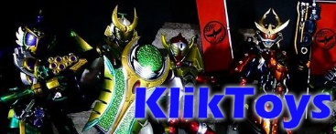

OLEH :

Andrew Nugraha – 32130043

Antoni Kusuma Wijaya – 32130026

Website kliktoys.zz.mu terbagi menjadi dua bagian , yaitu bagian user yang di gunakan untuk menyediakan layanan e-commerce bagi user. Bagian kedua adalah bagian admin yang digunakan sebagai page management, user management, dan database management.

USER

Halaman index user memiliki tampilan :

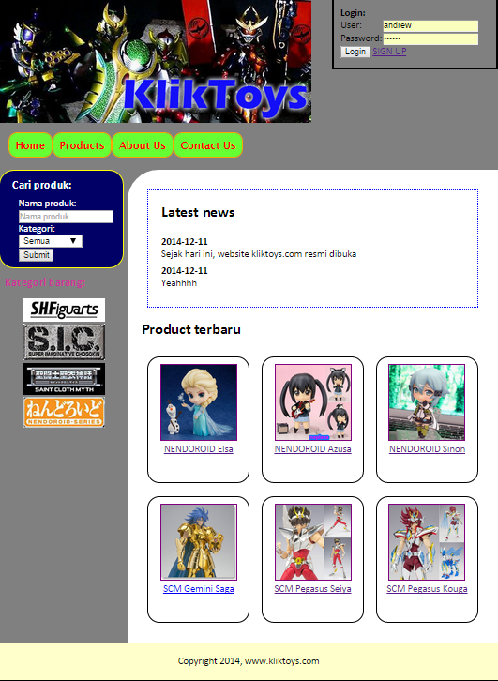

Pada bagian index kita menemukan banner kliktoys, login untuk user, navigation, menu untuk mencari barang, category yang terpasang di sebelah kiri, lalu latest news yang bisa di input oleh admin berserta tanggalnya, lalu main content yang berisi produk terbaru yang di sediakan.

Langkah pertama yang di lakukan adalah signup untuk user dengan menekan tombol signup yang berada di area login pojok kanan atas

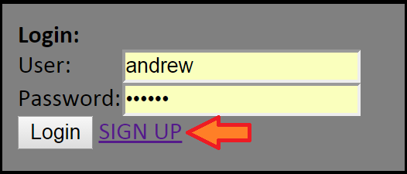

Setelah menekan tombol SIGN UP anda akan menuju ke form sign up, isi berdasarkan data anda ,lalu account anda akan selesai di buat, setelah selesai sign up, anda akan masuk lagi ke page index, disana anda bisa melakukan aktivitas berbelanja anda.

Untuk mencari produk yang anda inginkan, anda bisa melakukan dua hal, yaitu :

1. Mencari Produk berdasarkan jenis dengan mengklik jenis produknya yang ada di samping kiri

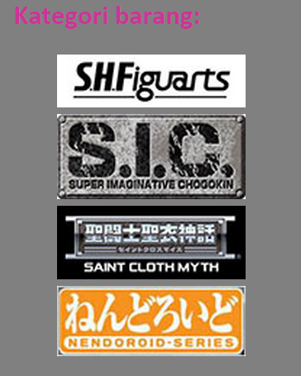

1. Mencari Produk berdasarkan jenis dan keyword dengan menuliskannya di form mini search atau dengan mengklik Products yang ada di navigation bar , lalu menuliskannya pada form search

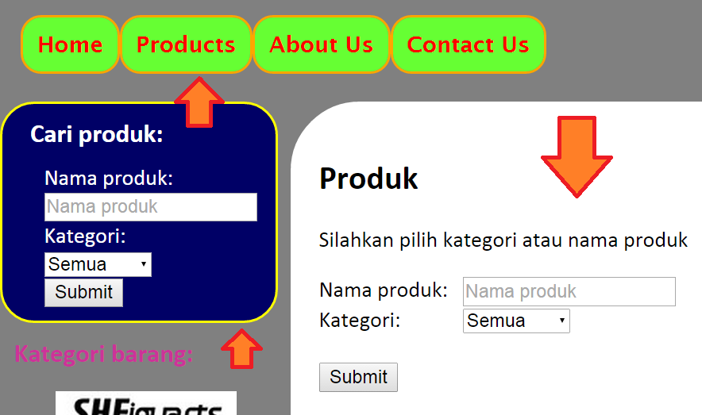

Untuk meorder produk yang ada pada website kliktoys.zz.mu anda cukup memilih produk yang anda inginkan, lalu anda akan masuk ke form produk yang menjelaskan detail dari produk , disana anda akan menemui tombol Add to cart yang akan menambahkan produk yang anda pilih ke daftar belanjaan anda.

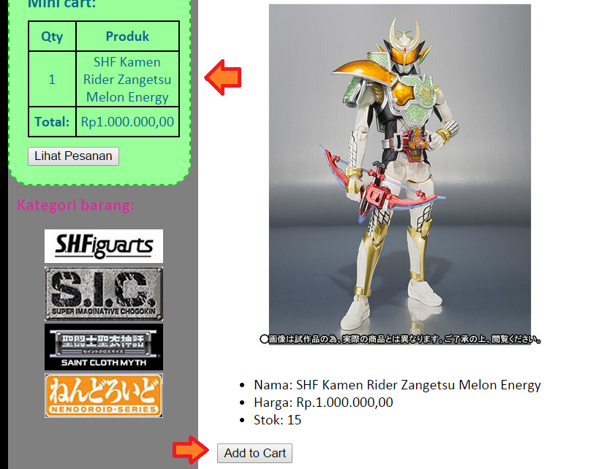

Jika anda ingin melanjutkan pemesanan, anda bisa menekan tombol Lihat Pesanan yang tersedia pada mini cart, anda akan menuju ke page shoping cart untuk melihat daftar pesanan anda dengan full ,lalu anda bisa menekan konfirmasi pesanan disana, dan anda akan menuju ke form konfirmasi pesanan

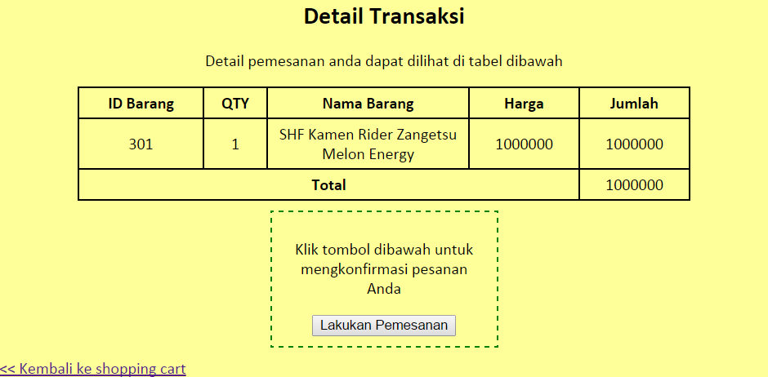

Jika anda sudah yakin dengan pesanan anda, tekan tombol lakukan pesanan lalu pesanan akan langsung kami tindak lanjuti

Selain itu juga user bisa mengedit profilenya dengan menekan tombol edit profile yang ada di pojok kanan atas, untuk mengganti password serta data pribadi, lalu ada tombol sign out yang berfungsi untuk sign out

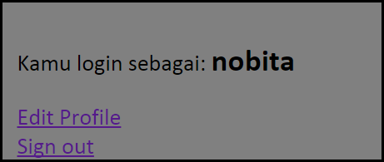

ADMIN

Tampilan halaman admin

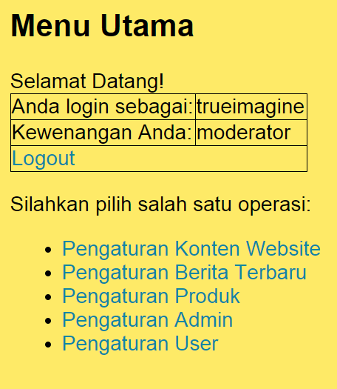

Admin terdiri dari 2 yaitu moderator dan admin, moderator bisa melakukan semua operasi, tetapi admin tidak bisa melakukan operasi Pengaturan Konten Website dan pengaturan admin

1. Pengaturan Website

Pada halaman ini anda bisa memasukan pesan untuk user yang akan di tampilkan pada 4 halaman yang sudah kami tentukan yaitu antara Home, Products, About Us, dan Contact Us. Setelah memilih salah satu anda bisa menambahkan atau menghapus atau mengedit content yang sudah ada.

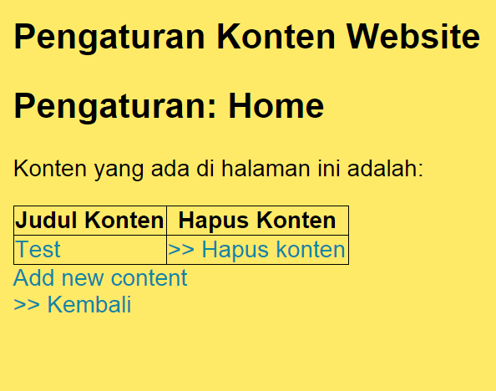

Untuk menambahkan anda bisa menekan tombol add new content, untuk menghapus dengan menekan hapus konten, lalu untuk mengedit dengan menekan judul konten yang ada

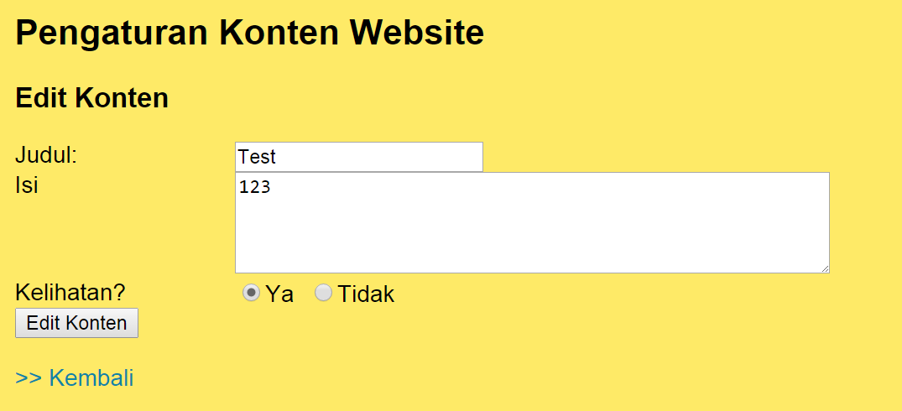

Isi judul dengna judul konten yang anda inginkan berserta dengan isinya, lalu tentukan agar konten bisa dilihat atau tidak.

1. Pengaturan Berita

Pada menu ini anda bisa melakukan penambahan berita yang akan di tampilkan pada bagian news, tanggal berita berdasarkan anda melakukan input berita

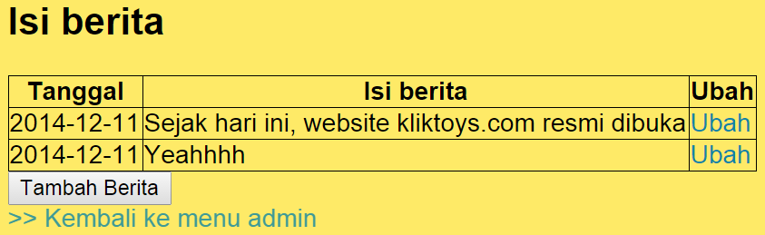

Untuk menambahkan berita, anda cukup dengan menekan tombol tambah berita

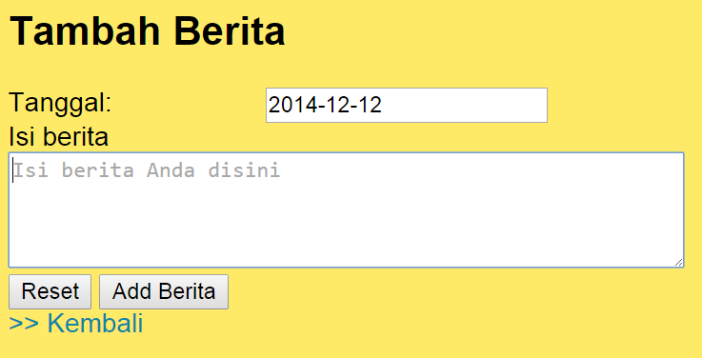

Disni anda tinggal mengisikan isi dari berita tersebut, jika sudah maka tekan add berita.

Tombol RESET digunakan jika anda salah menginput isi,lalu gunakan tombol reset untuk menghapus semua isi yang sudah anda tulis.

1. Pengaturan Produk

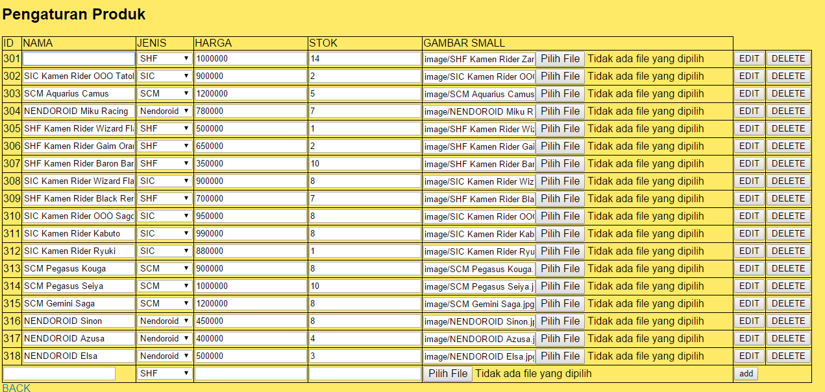

* Add Product cukup dengan mengisikan Nama Produk,memilih jenis produk,mengisi harga dan stok, lalu memilih file gambar untuk ditampilkan,lalu menekan tombol add
* Edit Product dilakukan dengan Mengganti langsung apa yang mau diganti pada kotak yang menampilkan product tersebut,jika sudah yakin dengan penggantiannya,cukup tekan edit pada baris dari product tersebut
* Untuk delete cukup dengan menekan tombol delete pada baris product tersebut

1. Pengaturan Admin

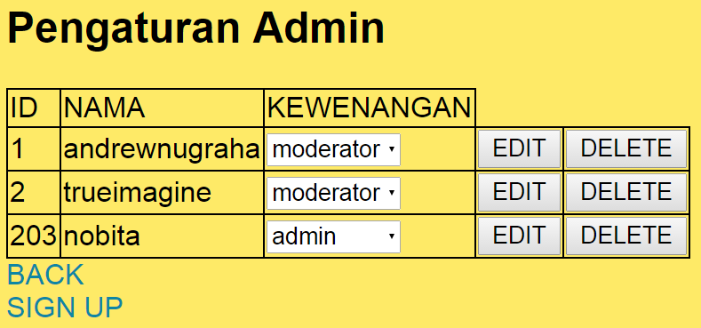

Pada pengaturan andmin, ada bisa mengganti jenis kewenangan dari admin tersebut dengan memilih kewenangannya dan menekan tombol edit.

Anda juga bisa men-delete admin dengan menekan tombol delete pada baris admin yang ingin di delete

Lalu anda juga bisa signup admin untuk mendaftarkan admin baru

1. Pengaturan User

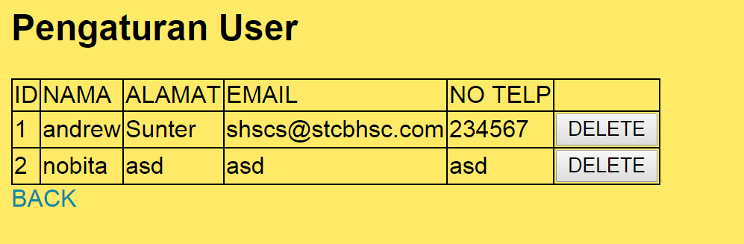

Pada pengaturan user anda akan menemukan table yang mengisikan data pribadi dari user, anda bisa melakukan delete user berdasarkan user yang anda inginkan dengan menekan delete pada baris user yang anda ingin delete.